
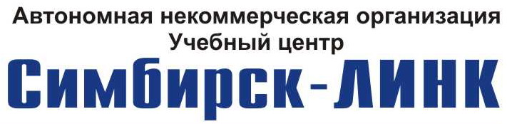

Курс «МАРКЕТИНГ И УПРАВЛЕНИЕ КАЧЕСТВОМ»

Ориентирован на собственников, менеджеров высшего и среднего звена, менеджеров и специалистов по маркетингу и рекламе.

Продолжительность обучения - 2 месяца

В результате обучения Вы:

- Научитесь понимать своих потребителей и ориентироваться на их нужды;
- Овладеете инструментами сегментирования потребителей, внутреннего маркетинга, маркетингового комплекса с точки зрения потребителей;
- Изучите процесс маркетингового планирования, ценообразования, коммуникаций с потребителем;
- Научитесь проводить маркетинговые исследования, проводить анализ внешнего окружения и анализ конкурентов;
- Научитесь создавать долгосрочные конкурентные преимущества Ваших товаров и услуг;
- Познакомитесь с системами управления качеством;

Темы курса:
Понимание своих потребителей: сегментация и стратегии нацеливания; маркетинг взаимоотношений и маркетинг одной покупки; длительность отношений с потребителем; внутренний маркетинг; ожидания и удовлетворенность потребителя; маркетинговая смесь с точки зрения потребителя - 4С; SWOT-анализ; процесс маркетингового планирования;
Ориентация на нужды потребителей: полезность для потребителей; товар, его характеристики и ценность; жизненный цикл и развитие товара; брэнд и его ценность; затраты для потребителя; стратегии ценообразования и установление цен; доступность для потребителя; формирование эффективных каналов поставки; конфликты и партнерство между каналами; информированность потребителя; процесс и средства коммуникации; сообщение и сила его воздействия;
Создание ценности для потребителей: маркетинговые исследования; участие менеджера в исследовании; внешнее окружение: анализ конкурентов и STEP-факторов; модель пяти сил Портера; отслеживание внешнего окружения и прогнозирование его изменений; ценность для потребителя и создание конкурентных преимуществ; цепочки создания ценности; лояльность потребителей и управление взаимоотношениями с ними;
Управление качеством: понятие и императив качества; требования и ожидания потребителей; затраты на качество; модели управления качеством; тотальное управление качеством - TQM и тирания потребителя; сертификация по ISO 2000; проблемы внедрения программ улучшения качества; культура качества; изменения ожиданий потребителя и их влияние на организацию.

Основной ТЬЮТОР: Татьяна Владимировна Люлькина, ректор АНО «УЦ «Симбирск-ЛИНК», директор представительства Международного института менеджмента ЛИНК в Ульяновске, бизнес- коуч, тьютор Открытого университета Великобритании.

В единый комплекс обучения на курсе входят:

- Изучение комплекта уникальных учебных материалов, разработанных совместно с Открытым университетом Великобритании;
- Анализ учебных ситуаций;
- Выполнение письменного задания по анализу своей практики и разработке рекомендаций;
- Очные занятия (семинары) 1 раз в неделю в субботу или в будний день (с 18.00 до 21.00 по договоренности с группой)
- Индивидуальные консультации

Документ об образовании - Удостоверение о повышения квалификации государственного образца Международного института менеджмента ЛИНК.

Начало обучения в феврале 2012 г.

Стоимость курса – 14 800 руб.

Вы можете ознакомиться с отзывами выпускников на сайте www.simbirsk-link.ru

Обогатите свою профессиональную интуицию и управленческий опыт
современным бизнес-образованием!

